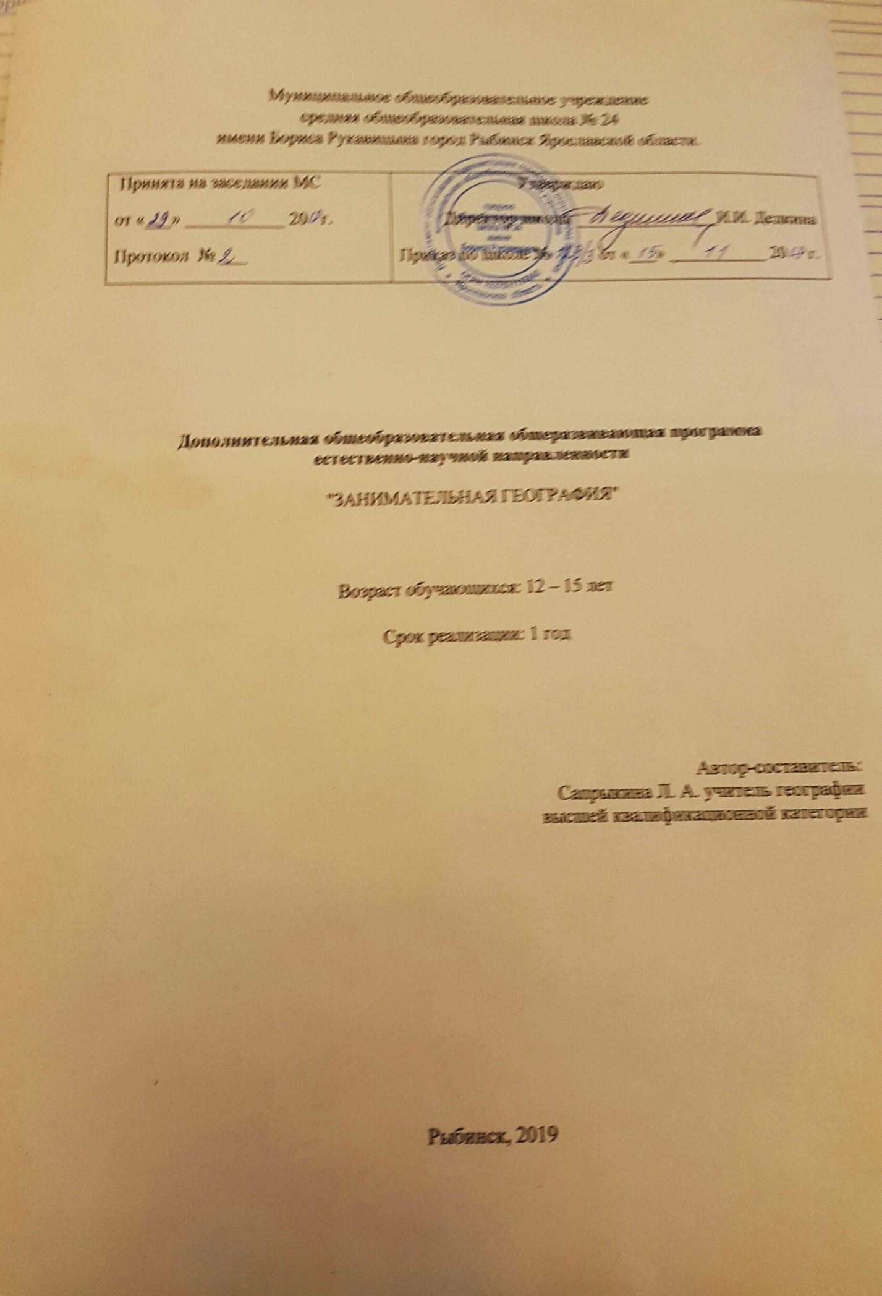

Муниципальное общеобразовательное учреждение
средняя общеобразовательная школа № 24
имени Бориса Рукавицына город Рыбинск Ярославской области.

Принята на заседании МС  от «___» ___________ 20 г.  Протокол № ___ | Утверждаю  Директор школы ________________И.И. Дедкина  Приказ по школе № от «___» ___________ 20 г.

Дополнительная общеобразовательная общеразвивающая программа
естественно-научной направленности
"ЗАНИМАТЕЛЬНАЯ ГЕОГРАФИЯ"

Возраст обучающихся: 12 – 15 лет
Срок реализации: 1 год

Автор-составитель:
Сапрыкина Л. А. учитель географии
высшей квалификационной категории

Рыбинск, 2019

Пояснительная записка
Настоящая программа кружка разработана в условиях реализации ФГОС нового поколения. В основу разработки программы положены следующие документы:
-Концепция интеллектуально-познавательного воспитания российских школьников
-Концепция Федеральных государственных образовательных стандартов нового поколения
-Федеральный государственный образовательный стандарт среднего общего образования
Программа разработана с соответствии с новыми требованиями ФГОС основного общего образования второго поколения. Важным направлением в содержании программы является духовно-нравственное воспитание школьников. На уровне предметного воспитания создаются условия для воспитания:
патриотизма: через активное познание географии своей страны и других стран и народов;
трудолюбия, творческого отношения к учению, труду, жизни;
ценностного отношения к прекрасному, формирования представления об экологической культуре;
ценностного отношения к окружающей среде и социально-ответственному поведению в ней.
Направленность программы: естественнонаучная
Актуальность программы определяется не только требованиями ФГОС ООО. В результате выполнения программы предусматривается повышение географических знаний, приобретение практических умений и навыков работы с картой, со справочной, научно- популярной литературой, Интернет- ресурсами. Программа предполагает повышение интереса учащихся к предмету. Участие в общешкольных мероприятиях, олимпиадах и в конкурсах различного уровня, конференциях. Программа позволяет реализовать актуальные в настоящее время компетентностный, личностно-ориентированный, деятельностный подходы.
Основные принципы реализации программы – доступность, добровольность, субъективность, деятельностный и личностный подходы, преемственность, результативность, партнерство, творчество и успех.
Отличительные особенности программы кружка состоит в том, что программа является комплексной и вариативной, дает возможность каждому ребенку попробовать свои силы в разных видах деятельности, выбрать приоритетное направление и максимально реализовывать себя в реализации творческой проектной деятельности во внеурочное время. В ходе занятий кружка учащиеся, работая самостоятельно, приобретают опыт познавательной и учебной деятельности. У учащихся появляется возможность использовать полученные знания по географии вне школы, выразить свои собственные идеи в удобной для них творчески продуманной форме.
Адресат программы: обучающиеся 6-9 класса, возраст 12-15 лет, состав- смешанный.
Возраст детей: программа предусмотрена для детей 12-15 лет учащиеся 6-9 классов.
Срок освоения программы: 1 год (4 группы по 9 часов)
Форма обучения: очная, разновозрастная групповая.
Режим занятий: 1 раз в неделю
Цель программы - повышение мотивации к изучению географии, через удивительный и занимательный мир природы. Воспитание творческой личности, способной к успешной самореализации в современном мире, через целенаправленное приобщение к географической культуре.
Задачи
Образовательные:
- развитие познавательного интереса к изучению Земли,
- включение в познавательную деятельность,
- включить учащихся в поисково-исследовательскую деятельность;
- формирование умения школьников работы с источниками географической информации.
Личностные:
- формирование общественной активности личности, гражданской позиции,
- культуры общения и поведения в группе,
- навыков здорового образа жизни , навыков организации самостоятельных путешествий;
- Развивать познавательные возможности учащихся;
Метапредметные:
- развитие мотивации к поиску географической информации, работе с картами, ,
- потребности в саморазвитии, самостоятельности, ответственности, активности,
Мотивационные:
-Создание условий для освоения учащимися навыков самостоятельной творческой деятельности при выполнении заданий повышенного уровня сложности .
Социально-педагогические:
- Формировать социокультурную компетентность, умение общаться и совместно решать творческие задачи.

Учебно - тематический план
№п/п | Наименование тем | Количество часов
 |  | Теория | Практика |  | Всего
1. | Введение | 1 |  |  | 1
2. | Уникальность планеты Земля. |  |  | 7 | 7
3. | Заключительное занятие  (для всех групп. Игра "Что? Где? Когда? |  |  |  | 1
Итого |  | 1 |  | 7 | 8+1

Календарно- тематический план работы по программе «Занимательная география» на 2018-2019 учебный год, 34 часа (4 группы по 8 часов + 1 итоговое занятие для всех групп)
№  занятия | Наименование разделов и тем | Количество  Часов (теория + практика) | Планируемые сроки
1. | Вводное занятие. | 1
Раздел 1.Уникальность планеты Земля.(20 ч)
1 | Земля – планета Солнечной системы | 1
2 | Земная кора. Минералогия. Свойства минералов. | +1
3 | В мире падающей воды.  Водопады Анхель и  Йосемитский. Самые широкие водопады мира. Ниагарский водопад. Каньоны мира. Большой каньон.Водопады Игуасу и Гуагира. Водопад Виктория. | +1
4 | Водопады России.  Водопад Кивач. Сказочные падуны Сибири и Дальнего Востока.  Культ праздников водопадов. | +1
5 | Эти удивительные  озёра. Самые большие озёра мира. Озёра с уникальной солёностью.  Самые диковинные озёра | +1
6 | Грозное дыхание  Земли. Вулканы. Предвестники подземных бурь. | +1
7 | Тепло подземных вод и природных фонтанов Горячие источники Памуккале. Гейзеры Исландии. Гейзеры Северной Америки.  Новозеландское чудо.  Долина гейзеров на Камчатке. | +1
8 | В мире песка и камня. Известные пустыни мира. Сахара. Намиб. Гоби. | +1
9. | Заключительное занятие  (для всех групп. Игра "Что? Где? Когда? | +1

Содержание программы
Введение.
Вводное занятие. План работы кружка.
Уникальность планеты Земля.
Удивительное разнообразие природы Земли. Уникальность объектов солнечной системы.
Природа самых удивительных водопадов мира: Анхель, Ниагарский водопад, Кивач, Игуасу.
Эти удивительные озера: Байкал, Балхаш, Титикака, Чад.
Вулканы Земли: Гекла, Фудзияма, Ключевская сопка.
Горячие источники и гейзеры Америки, Европы, России.
Разнообразие пустынь на планете.

Планируемые результаты и способы определения их результативности. В процессе учащиеся должны:
Знать:
- Основные особенности Земли (формы, размеры), характера вращений Земли и их географических последствий;
- Природные рекорды на материках и океанах;
- Приёмы работы с источниками географической информации;
- Географическая терминология.
Уметь:
- Проводить измерения, с использованием различных приёмов и приборов;
- Проводить исследование на основе накопленных фактов;
- Читать и анализировать различные источники географической информации, в том числе географическую карту – как величайшее творение человечества;
- Решать географические задачи.
Использовать приобретенные знания и умения в практической деятельности и повседневной жизни для:
- Ориентирования в потоке географической информации;
- Умения решать географические задачи
- Повышения собственной географической культуры.

РАЗДЕЛ № 2. «Комплекс организационно-педагогических условий»

Количество учебных недель: 34, Модульная реализация программы. Модуль 8 часов, занятия проводятся 1 раза в неделю по 40 минут,

Сроки реализации программы: 1 год, модульная реализация (4 модуля по 8 часов + одно занятие обобщающее в форме игры Что? Где? Когда?)
Материально-техническое обеспечение: кабинет географии, оснащенный географическими атласами, есть контурные карты, настенные карты, проектор, компьютер, справочники, интернет, образовательные диски (см. в литературе для учителя)
Формы и методы занятий: традиционные, комбинированные и практические занятия; лекции, игры, беседы, игры, практические и теоретические занятия, демонстрация презентаций, сообщений, видеофрагментов; работа с дополнительной литературой, с картой;
Методы, в основе которых лежит уровень деятельности детей:
• объяснительно-иллюстративный – дети воспринимают и усваивают готовую информацию;
• репродуктивный – учащиеся воспроизводят полученные знания и освоенные способы деятельности;
• частично-поисковый – участие детей в коллективном поиске, решение поставленной задачи совместно с педагогом;
- исследовательский – самостоятельная творческая работа учащихся.
Методы, в основе которых лежит форма организации деятельности учащихся на занятиях:
• фронтальный – одновременная работа со всеми учащимися
• индивидуально-фронтальный – чередование индивидуальных и фронтальных форм работы;
• групповой – организация работы в группах.
• индивидуальный – индивидуальное выполнение.
Педагогические технологии: технология исследовательской деятельности, технология проектной деятельности, технология игровой деятельности, коммуникативная технология обучения, технология коллективной творческой деятельности.
Дидактические материалы – раздаточные материалы, инструкционные, технологические карты, задания, атласы, справочники и т. д.
Количество обучающихся в группе: наполняемость группы 12 человек, с учетом индивидуального подхода.

Формы подведения итогов реализации дополнительной образовательной программы:
- участие в интеллектуальной игре. Возможность защиты презентаций; участие в общешкольных мероприятиях, олимпиадах и в конкурсах различного уровня, конференциях.

Список литературы
Для учащихся:
1. Молодцова З.В. Занимательная география. – Новосибирск: НИПКи ПРО, 1997.
2. ПивовароваН.Н. За страницами учебника географии – М: Просвещение, 1997.
3. Запартович Б.Б. С любовью к природе. – Москва: Педагогика, 1976.
4. Ляхов П.Р. Энциклопедия « Я познаю мир . География» - М: ООО «Издательство АСТ»2002
5. Ляхов П.Р. Энциклопедия « Я познаю мир Животные.» - М: ООО «Издательство АСТ»2014 г
6.А.Муранов «Голубые очи планеты» Издательство «Детская литература» 1977г
7. Безруков А.М., Пивоварова Г.П. Занимательная география для учащихся, учителей и родителей. – М.: АСТ – Пресс, 2013г.
8.Вагнер Б.Б. Сто великих чудес природы. – М.: Вече, 2002.
9. Земля: Универсальная энциклопедия для юношества. – М.: Педагогика – Пресс, 2001.
10. Самые красивые города Европы: Открытия. Путешествия. Отдых. История. Современность.- М.: БММ АО, 2012 г.
11. Поспелов Е.М. Школьный словарь географических названий.- М.: Профиздат, 2000.
Для учителя:
1. Н. М. Клюшникова «Внеклассная работа по географии, - «Корифей», Волгоград,2000
2. Настольная книга учителя географии. / Составители Н.Н.Петрова, В.И.Сиротин. М.:ООО «Издательство Астрель».2002-302 с.:ил/
3. Предметная неделя географии в школе Серия: Библиотека учителя Автор: Андреева В.Н.
4. География:\"Раннее развитие детей\" - География детям
Сайт:http://www.danilova.ru
5. География: Все для учителя географии
Сайт:http://geo.1september.ru
6. География: Энциклопедическая библиотека.
Сайт:http://megacollection.ru
Образовательные диски
1.http://mega.km.ru/ (Библиотека Кирилла и Мефодия).
2.http://www.worlds.ru (Каталог стран мира – информация по разделам: история, география, население, столица, религия, культура).
3.http://www.kulichki.com/travel (Виртуальные путешествия. Рассказы о достопримечательностях, истории и современном развитии стран, городов, регионов.
4.http://www.geo2000.nm.ru/index 1.htm.
5.www.ch0103.emsd.iks.ru/valleyinfo.html ( Долина гейзеров. Общие сведения).
сайты:
--Всемирный фонд дикой природы в России – www.wwf.ru
--Природа России priroda.ru
--Детский Интернет-проект «Сохраним природу» www. ecocoop.ru
--«Малые острова России". Путеводитель по достопримечательностям России
www. isles.ru
--Все о геологии. www.geo.web.ru
--Каталог минералов www. catalogmineralov,ru
Цифровые образовательные ресурсы:
библиотека электронных наглядных пособий;
школьная геоинформационная система;цифровые карты и космические снимки.
Педагогические принципы
1. Любовь и уважение к ребенку как к активному субъекту воспитания и развития – главный принцип работы.
При организации учебно-воспитательного процесса учитываются:
- комплексное решение задач обучения и воспитания (учебная деятельность и личностное общение на занятиях раскрепощенное, уважительное; поощряется взаимная помощь; разрешается свободное перемещение в кабинете), потребность детей в общении реализуется во внеурочной деятельности, при выполнении коллективной работы и посещении различных мероприятий;
- потребности, интересы обучающихся;
- уровень развития коллектива;
- уровень развития и самооценка ребенка, его социальный статус.
К каждому ребенку применяется индивидуальный подход:
- осознание и признание права личности быть не похожей на других;
- предоставление права на свободу выбора (быть или не быть в творческом объединении);
- оценка не личности ребенка, а его деятельности, поступков;
- учет индивидуально-психологических особенностей ребенка (тип нервной системы, темперамент, особенности восприятия и памяти, мышление, мотивы, статус в коллективе, активность).
Индивидуальный подход требует дифференцированного обучения. На занятиях предлагаются работы различной степени сложности. Кульминацией деятельности является разработка творческих проектов направленное на развитие и поддержку детских инициатив , приобретение опыта взаимодействия с взрослыми и детьми.
Личностный подход требует от педагога создания на занятиях условий, при которых ученик чувствует себя личностью, ощущает внимание наставника лично к нему.
2. Создание ситуации успеха для каждого ребенка – один из значимых принципов, обеспечивающих условия, способствующие самоопределению, саморазвитию, самореализации, адекватной самооценке личности.
В рамках данной программы реализуются следующие педагогические идеи:

- формирование индивидуальных образовательных запросов участников кружка;
- развитие интереса к изучению географии, умения работать с различными источниками информации;
- расширение кругозора учащихся в области географии;
- воспитание чувства коллективизма и ответственности через игру и соревнование;
- подготовка учащихся к самообразованию в области географии и смежных наук;
- формирование у учащихся представления о «замечательных» объектах своей страны и мира.

